Конспект урока окружающего мира в 1 классе «Когда придёт суббота?»
Цель урока: формирование представление о последовательности дней недели и о времени, его составляющих - настоящем, прошлом и будущем.
Задачи урока
Дидактические:
1. Формировать понимание различия настоящего, прошлого и будущего времени;
2. Формировать умение определять дни недели и называть и по порядку.
Развивающие:
1. Развивать умение определять и формулировать цель на уроке;
2. Развивать умение работать в парах и самостоятельно;
Воспитательные:
1. Воспитание бережное отношение к времени;
2. Воспитывать уважение к одноклассникам при ответе на вопросы.
Составила: Яковлева Мария Викторовна
Организационный момент. 2 мин.
- Приветствие.
- Проверка готовности к уроку.
- Целеполагание. Учитель загадывает загадки и вывешивает отгадки на доску. 4 мин
- Без ног и без крыльев оно, быстро летит, не догонишь его. Время.
- Братцев этих ровно семь,
Вам они известны всем,
Каждую неделю кругом
Ходят братцы друг за другом,
Попрощается последний —
Появляется передний. Дни недели.
- Оно было вчера, иль прежде,
А может, в древности самой,
Но без него день завтрашний
Не значит ничего. Прошлое.
- Что всегда будет находиться перед вами, и при этом вам его никогда не увидеть? Будущее.
- Ну и в каком времени мы находимся сейчас? Как назвать то, что происходит с нами прямо сейчас? Настоящее.
С помощью наводящих вопросов и отгадок дети формулируют цель урока: узнать больше о времени, познакомиться с днями недели. Учитель выводит на экран тему урока «Когда придёт суббота?»
- Работа по теме урока.
Учитель раздаёт/выводит на доску три изображения: школа с.Старосемейкино в прошлом, настоящем и в будущем (сгенерировано с помощью нейросети). Дети определяют время на иллюстрации, объясняют своё мнение. Далее следует историческая справка о школе села Старосемейкино. Дети рассматривают исторические фото и видео, которые сохранились.
Беседа о школе настоящей: акцент сделать на самих учениках, их школьных делах, смотрят собственные фото, сделанные в стенах школы.
Беседа о школе будущей. Почему иллюстрация нарисована нейросетью? Можем ли мы заглянуть в будущее? Можем ли мы повлиять на будущее? Каким образом? Подвести к важности заботы о родной школе, крае и страны.
- Физкультминутка. 3 мин.
- Работа по теме урока. Учитель организует работу с раздаточным материалом (страница школьного дневника). Дети в парах заполняют даты и дни недели на текущую неделю. Затем дети выполняют задание в рабочей тетради №2 с. 7 (восстановить порядок дней недели). Вместе с выполнением данного задания, учитель зачитывает в какой день родился каждый из ребят, и почему дни недели называются именно так.
Понедельник — день после предыдущей недели.
Вторник — второй день текущей недели.
Среда — середина текущей недели.
Четверг — четвёртый день текущей недели.
Пятница — пятый день недели.
Суббота — день отдыха, слово произошло от еврейского «саббат» — день покоя.
Воскресенье — день в честь воскресения Иисуса Христа.
- Физкультминутка. 2 мин.
- Творческая работа. №3 с 7 Дети вклеивают старое фото школы и сгенерированное фото будущего. Современное село и школу дети рисуют самостоятельно.
- Итог урока. Вернуться к вопросу, который был задан к уроку «Когда придёт суббота?» Дети вспоминают, что такое прошлое, настоящее и будущее; какие дни недели бывают, в каком порядке они идут, почему важно заботиться об окружающей среде уже сейчас, как мы можем повлиять на будущее.
- Рефлексия. Самооценка детей сигнальными карточками.
- Рекомендации к домашнему заданию. Нарисовать любимый день недели. Принести свои фотографии из раннего детства.

Приложения:
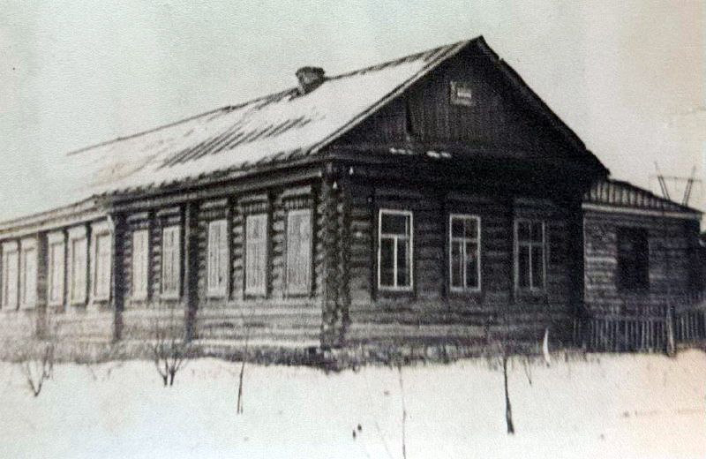
Старое здание старосемейкинской школы
Источник: М 30 Старосемейкино: от истоков к современности. Часть 1 /Марченко Т.Н., Шмойлова И.С. – Самара: ООО «Порто-принт», 2024 – 70 с.
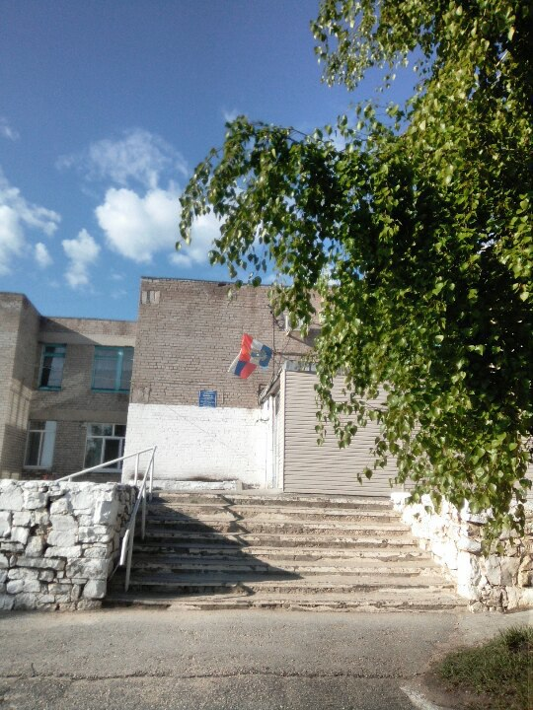
Современное здание старосемейкинской школы
Источник https://vk.com/starsem.yartel
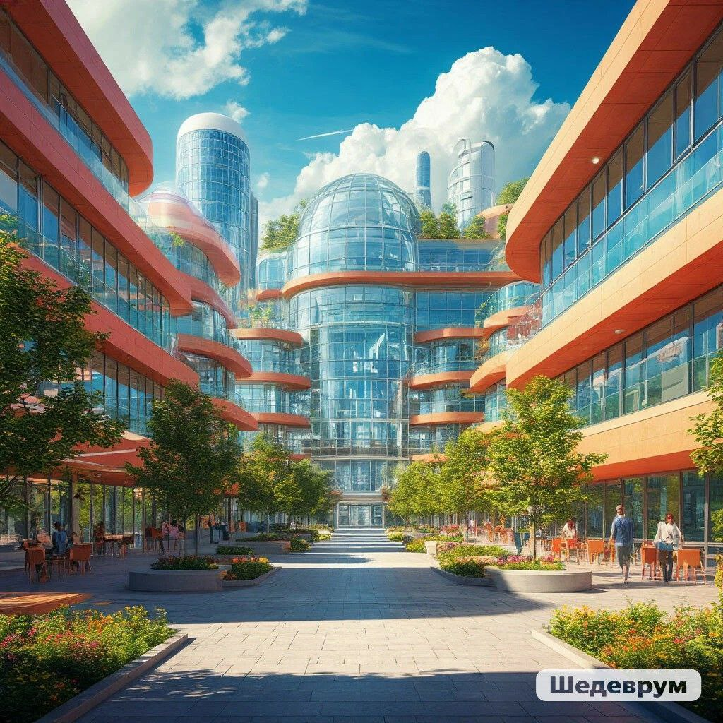
Будущее здание старосемейкинской школы
Источник нейросеть Шедеврум
Историческая справка о школе: «...школа грамоты, смешанная, была открыта в приходской деревне Старом Семейкине 12 января 1898 года. От 8 сентября 1902 года по Резолюции покойного Епископа Самарского Гурия означенная школа преобразована в церковно-приходскую школу, на что выдано Свидетельство за № 1300 Школа помещается в новом школьном здании, стоимостью в 1276 рублей. Число учащихся в настоящее время 30, из них в 1 отделении 15, и во 2 отделении 15, в числе их 24 мальчика и 6 девочек. Учащиеся, кроме одного русского, остальные 29 все мордва. Окончивших курс было в отчетном году 3 мальчика и одна девочка. Все учащиеся дети вероисповедания православного. Заведует школой Священник села Новаго Семейкина Павел Каменев. Определением Самарскаго Уездного Отделения от 23 августа 1905 года за №2072 учительницею в Старо-Семейкинскую церковную школу назначена окончившая курс учения в Самарском Епархиальном женском училище в 1905 году Мария Яковлева Смельская, дочь диакона, 21 г. от роду, с жалованием от казны в 300 руб. в год».
Источник: М 30 Старосемейкино: от истоков к современности. Часть 1 /Марченко Т.Н., Шмойлова И.С. – Самара: ООО «Порто-принт», 2024 – 70 с.
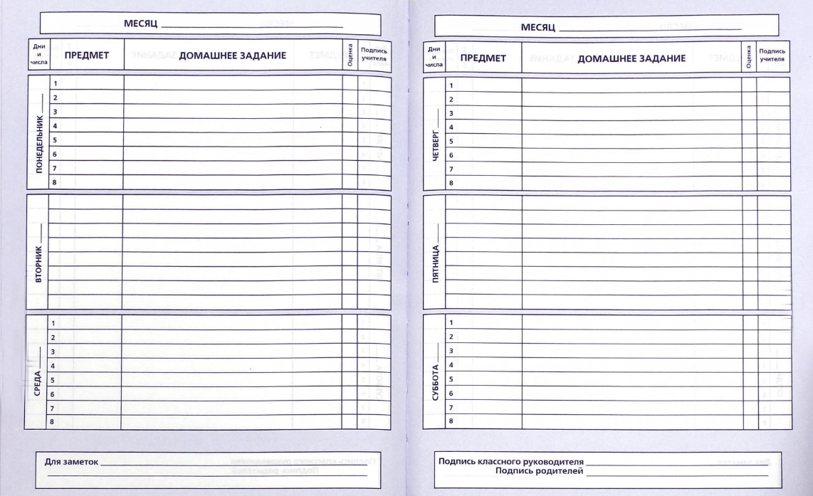
Разворот дневника
Источник Яндекс картинки
https://disk.yandex.ru/a/e2Uo1Jkj7608LQ
Ссылка на видео с торжественной линейки, посвященной Дню знаний в ГБОУ ООШ с.Старосемейкино от 01.09.2003 года
Источник Личный архив Яковлевой Марии Викторовны.

